Map de Reconnaissance des Végétaux

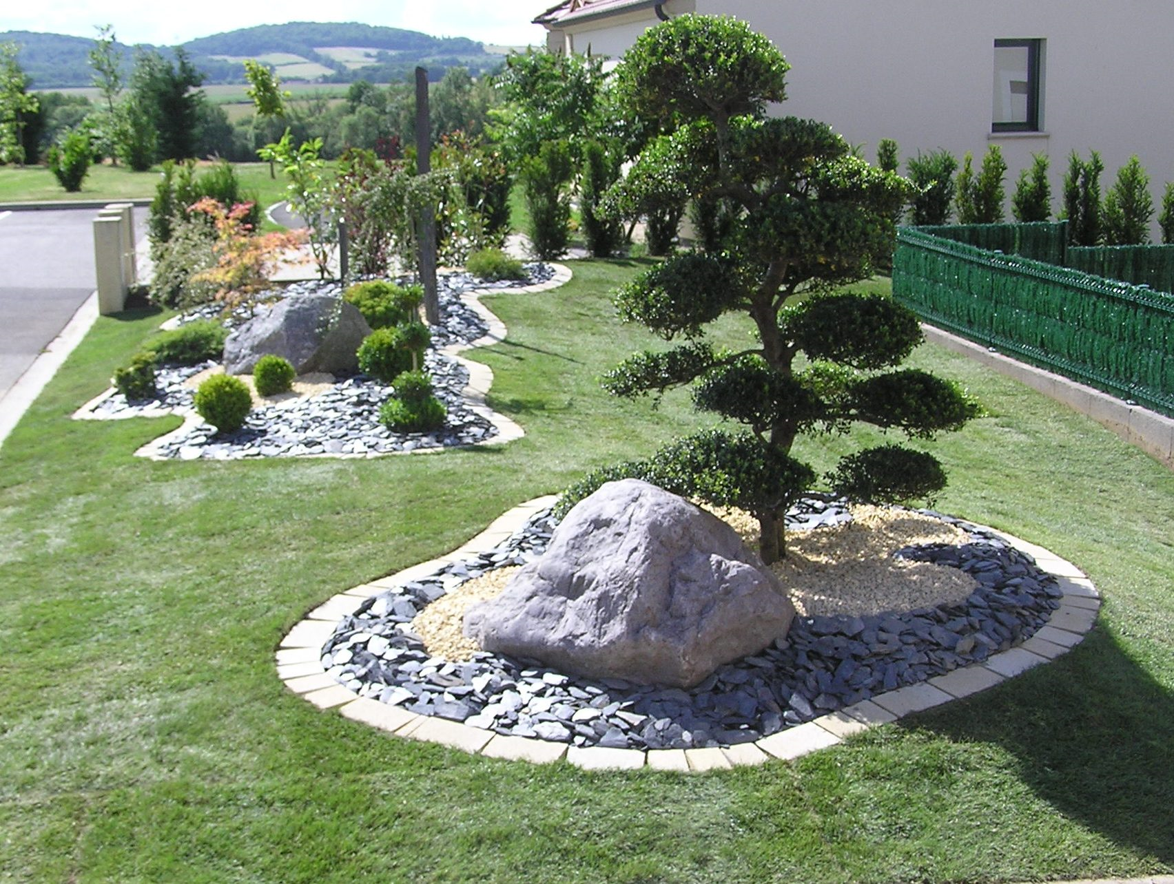

STRAUMANN
Florian

Année 2015-2016

Sommaire

Partie 1: La Nomenclature

I)Histoire
II)La nomenclature Latine ou linnéenne
1)Le nom de genre
2)Le nom d'espèce
3)Le nom de Cultivar
4)Le nom de variété

Partie 2: La Normalisation
Le conditionnement

Partie 3: Condition d'utilisation

Partie 4: Entretien

Partie 5: Présentation des 11 arbres

La Nomenclature

La nomenclature consiste à donné un nom à des plantes selon leurs caractéristique.

I)Histoire
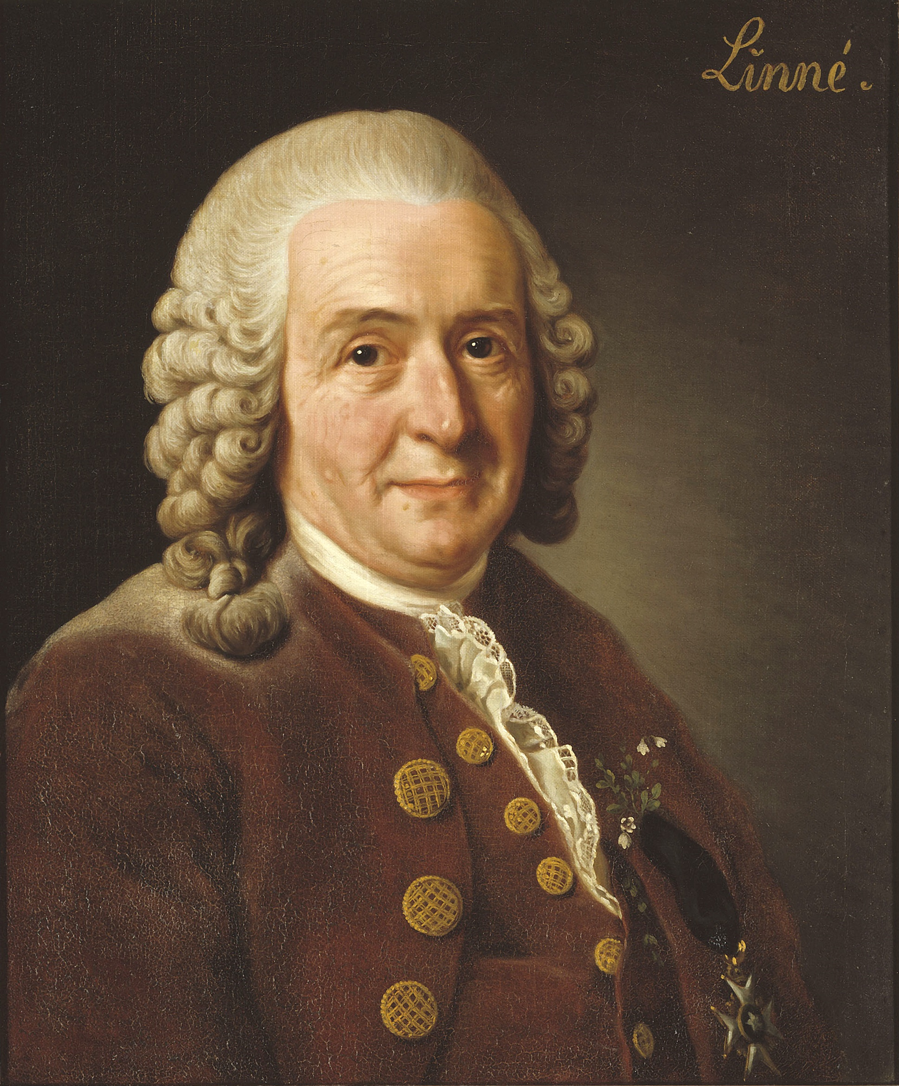
Carl Linnæus, puis Carl von Linné après son anoblissement , né le 23 mai 1707 à Rashult(Suède) et mort le 10 Janvier 1778 à Uppsala (Suède), est un naturaliste Suédois qui a fondé les bases du système moderne de la nomenclature binomiale. Il a répertorié, nommé et classé de manière systématique l'essentiel des espèces vivantes connues à son époque en s'appuyant sur ses propres observations comme sur celles de son réseau de correspondants. La nomenclature qu'il établit alors, et la hiérarchisation des classifications en classe, genre, ordre, espèce et variété, s'impose au XIXe siècle comme la nomenclature standard.

II)La nomenclature Latine ou linnéenne

Elle se compose en réalité de plusieurs nom et à été mis en œuvreomme écrit ci dessus par Carl Von Linné.
La nomenclature binomiale est constitué de 2 noms(Genre + espèce)auquel on ajoute un nom de variété ou de cultivars.
Par Exemple « Betula alba pendula » Bouleau Blanc Pleureur
Pour bien ordonner les quelque 250 000 espèces naturelles, les taxonomistes ont rassemblé les genres en familles, les familles en ordres, etc. et ont permis des subdivisions de l'espèce (les sous-espèces, les variétés, es formes). Le tout s'appelle un système de classification.

Définition d'une famille:Une famille regroupe des individus ayant des gènes et des traits communs car ils sont tous issus des mêmes parents. Une famille englobe généralement plusieurs genres et espèces.

1)Le nom de genre

On place dans un même genre toutes les plantes qui de la même famille qui se ressemble . Il s'écrit en majuscule. Exemple: Betula où la première lettre s'écrit en majuscule

2)Le nom d'espèce

Il permet de différencier les plantes d'un même genre qui ont des caractéristique differente
Exemple:Betula alba = Bouleau Blanc
Betula nigra = Bouleau Noir
Le nom de genre s'ecrit tout le temps en latin

Il apporte souvent des information sur la plante(couleurs, Pays...)
Exemple:Nigra = Noir
Ruba = Rouge
Japonica = Japon
Galica = France
Etc...
Il peut aussi indiqué sa forme et sa morphologie.
Par Exemple:
Nanus = Nain
Helix = En Spirale

Macrophyla = a grosse feuille
Dentata = Dentée

3)Le nom de Cultivar

Il permet de distingué une plante au seins de la même espece par des caractéristique particuliere vis à vis de la couleur,de la forme ect...Ces modifications ont été faitent par l'homme Donc ne sont pas naturelles.
Il s'écrit soit procédé par la mention CV puis guillemet soit guillemet et premiere lettre en majuscule.
Exemple:
CV « pendula »
« Pendula »

4)Le nom de variété

Correspond à une obtention naturel,issus d'un croisement polenisation ou d'un mutation.Il s'écrit en minuscule.Il peut etre précédé de la mention « var » qui veut dire variété.
Exemple:
Betula alba var = Neige de printemps.

5)Les noms d'hybride

Il existe deux grandes categories d'hybride:
-les hybrides de genre qui sont 2 genres que l'ont hybride

-les hybrides d'éspèce qui sont 2 éspèces que l'on croisent

La normalisation et conditionnement
des végétaux

I)Definition de la normalisation:
La normalistaion definit avec précison:

-La denominaion ou designation (Genre,éspece,cultivar)

-L'aspect général de la plante (Tronc droit,nombres de branches)

-L'état sanitaire (Végétaux sains)

-La dimmension (En hauteur , en circonference …)

-Le conditionnment (La présentation pour la vente)

II)Le conditionnement

Quand les pepiniéristes préparent les plantes pour la vente on appelle ceci le conditionnement.

Voici les different modes de conditionnement :

-En motte (terre + racine):Qui est utlisé pour les végétaux a feuilles persistantes (arbustes persistants, conifères

